Cosentino öppnar inspirationscenter för design och arkitektur i Stockholmsverken

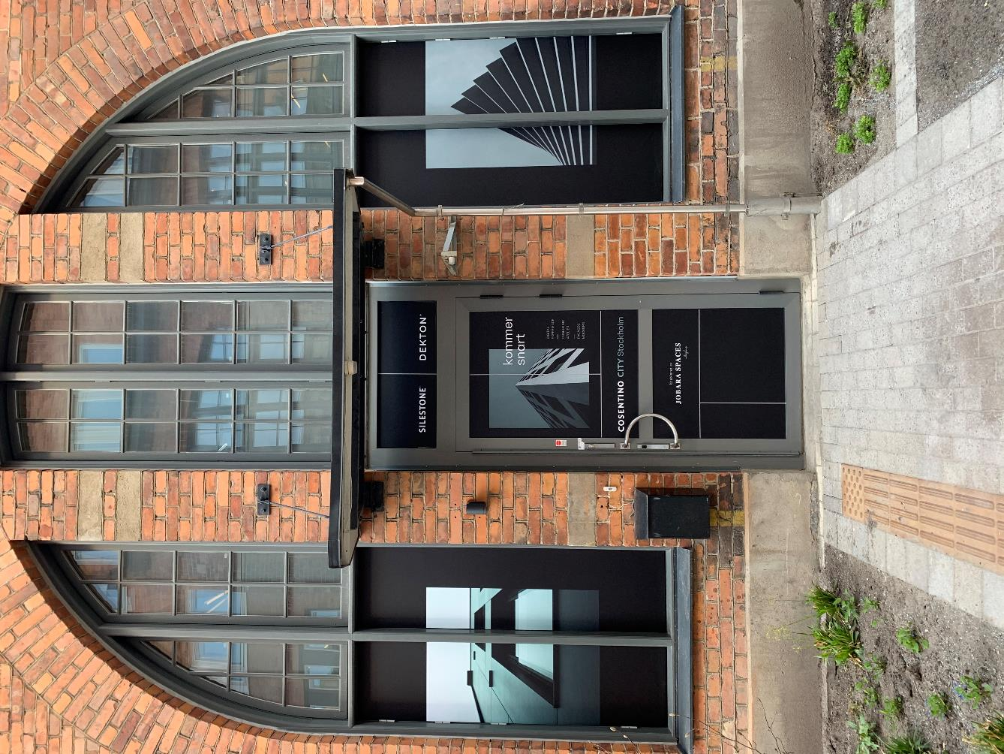
Pressmeddelande 1a november
Nu öppnar det spanska designföretaget Cosentino sitt första nordiska showroom i Stockholmsverken. Detta showroom med namnet Cosentino City Stockholm, blir ett center för design och arkitektur där konsumenter såväl som branschpersoner kan mötas och bli inspirerade genom bland annat digitala visualiseringar, utställningar och events. Det blir koncernens 16e City Center som placeras i världsmetropoler runt om i världen.
Området runt Södra station i Stockholm är ett av stadens stora nav för design och arkitektur. Nu får det nygamla kvarteret Stockholmsverken tillskott av en global branschaktör när Cosentino öppnar ett showroom, Cosentino City Stockholm. Cosentino tillverkar och distribuerar innovativa ytmaterial för design- och arkitekturvärlden med varumärken som Silestone®, Dekton® och Sensa® by Cosentino. Detta showroom i centrala Stockholm blir det första i sitt slag i Norden.
David Sterner, General Manager Cosentino Stockholm berättar ”När Cosentinokoncernen 2018 beslutade sig för att öppna ett första ”Cosentino City” i Skandinavien föll valet naturligt på Stockholm.
Vi har varit väldigt kräsna med valet av adress, läge och lokal vilket har gjort att den här processen tagit lång tid. När en lokal till slut dök upp i Stockholmsverken på Rosenlundsgatan så kändes det helt perfekt för Cosentino. Den fantastiska byggnaden i kombination med läget i mitt i Stockholms ”Design District” var precis vad vi letade efter.
Vi ser mycket fram emot att skapa en hub för olika föreskrivare inom design- och arktiekturvärlden såsom inredare, designers, arkitekter, kök- och badfackhandeln, fastighetsutvecklare och entreprenörer.”
Cosentino City Stockholm blir ett inspirationscenter för konsumenter såväl som för yrkesverksamma inom design och arkitektur. Den luftiga, vackra lokalen kommer att erbjuda digitala visualiseringar med augumented reality (AR), ett stort produktgalleri, plats för kreativt arbete såväl som för events och utställningar. Besökare kommer att kunna uppleva Cosentinos produkter med den senaste digitala tekniken och samtidigt kunna titta samt känna på produkt- och färgprover, skapa moodboards och sätta samman produkterna med andra material som trä, textiler, metaller och tapet.
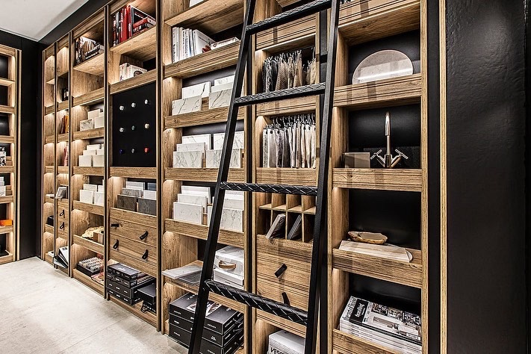
Vi känner oss både glada och hedrade att Cosentino valt Stockholmsverken som plats för sitt första nordiska showroom. Stockholmsverken ligger mitt i ett kluster av arkitekter, designers och spelinnovatörer blandat med butiker, caféer, barer och restauranger. Cosentinto City Stockholm blir ett perfekt tillskott till kvarterets erbjudande och kommer att locka till ännu mer kreativitet i hjärtat av Södermalm, säger Per Helgesson, marknadsområdeschef på AMF Fastigheter.
Kvarteret Stockholmsverken har genomgått en förvandling de senaste åren, där många spännande aktörer flyttat in och innergårdar öppnats upp för Södermalms folkliv. Cosentino City Stockholm planerar att öppna i slutet av november, på Rosenlundsgatan.
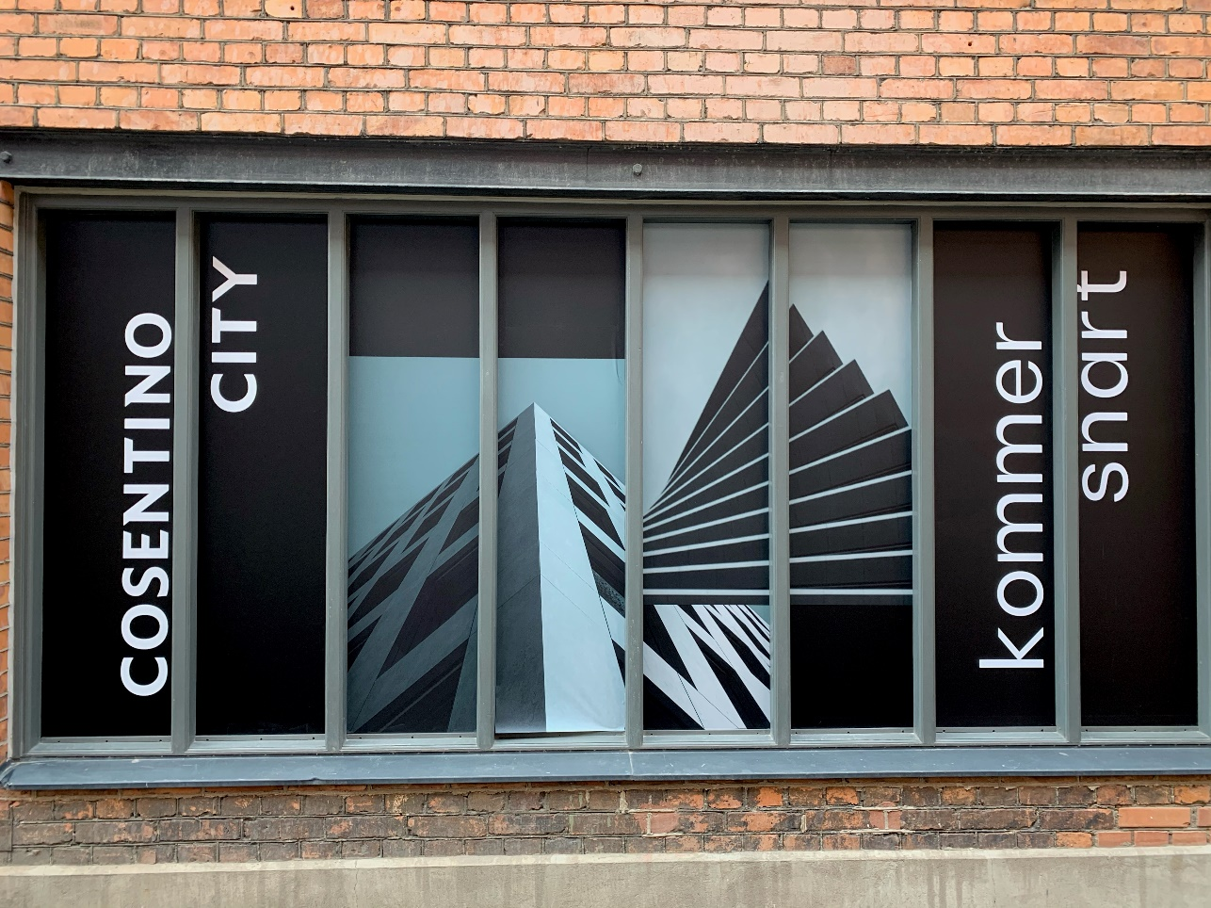
Om Cosentinokoncernen
Cosentinokoncernen är ett globalt familjeföretag som tillverkar och distribuerar högkvalitativa, innovativa ytor för arkitektur och design. Som marknadsledande företag arbetar Cosentino tillsammans med sina kunder och partners för att skapa designlösningar som ger mervärde och inspiration i vardagen med de banbrytande varumärkena Dekton®, Silestone® och Sensa by Cosentino®, som alla är ledande inom kategorierna kvarts-, ultrakompakta- och återvunna ytor. Företagets utveckling och framgång baseras på internationell expansion, innovativ forskning och utveckling, respekt för miljön och hållbarhet samt lokalt engagemang i utbildning, jämställdhet och arbetsmiljö där företaget finns.
Cosentino Group distribuerar idag sina produkter och varumärken till mer än 110 länder och förvaltar sin närvaro direkt från huvudkontoret i Almeria, Spanien och från de egna anläggningarna i 30 länder. Koncernen har åtta fabriker (sju i Spanien och en i Brasilien), en intelligent logistikplattform i Spanien och mer än 140 kommersiella- och affärsenheter över hela världen. Över 90 procent av Cosentino Groups omsättning kommer från internationella marknader. https://www.cosentino.com/sv-se/nyheter/
För ytterligare upplysningar kontakta Anna Granstig | PR-ansvarig Cosentino Scandinavia | Telefon +46 761 68 97 92 | Mail agranstig@cosentino.com


